# 安装清单

## 软件

|  |  |  |  |
| --- | --- | --- | --- |
| **名称** | **版本** | **文件** | **用途** |
| JDK | 1.8 64bit | jdk_1.8.0.0_64.exe | 基础运行时环境 |
| Nodejs | 8.1.0 64bit | node-v8.1.0-x64.msi | Es head模块安装 |
| Google Chrome | 59.0.3071.86 64bit | 谷歌浏览器 64位59.0.3071.8.exe | Api调试、es控制台 |
| postman | 4.6 | postman4.6.zip | Api调试 |
| JSONView | 0.0.32.2 | JSONView-for-Chrome.zip | Api调试、es控制台 |
| elasticsearch | 5.4.0 | elasticsearch-5.4.0.zip | ES索引库系统 |
| elasticsearch-head | 2.6 | elasticsearch-head.zip | ES控制台 |
| elasticsearch-bulk-insert-plugin | 7.1.0.0-15 | elasticsearch-bulk-insert-plugin-7.1.0.0-15.zip | Kettle es 批量加载插件 |
| kettle | 7.1.0.0-12 | kettle-pdi-ce-7.1.0.0-12.zip | Kettle ETL工具 |
| GTAPI | 1.0 | GTAPI.rar | GTWebAPI |
| ojdbc7 | 7 | ojdbc7.jar | Oracle for java驱动包 |
|  |  |  |  |

## 其他文件

|  |  |  |  |
| --- | --- | --- | --- |
| **名称** | **版本** | **文件** | **用途** |
| JDK | 1.8 64bit | jdk_1.8.0.0_64.exe | 基础运行时环境 |
| Nodejs | 8.1.0 64bit | node-v8.1.0-x64.msi | Es head模块安装 |

# 安装配置步骤

## JDK安装配置

1. 安装 略
2. 配置Java环境变量

JAVA_HOME C:\Program Files\Java\jdk1.8.0_31

C:\Program Files\Java\jdk1.8.0_102

CLASS_PATH .;%JAVA_HOME%\lib\dt.jar;%JAVA_HOME%\lib\tools.jar;

## Nodejs安装

1. 安装 略

## Google Chrome安装

1. 安装 略

## Postman插件安装

1. 安装 略

## JSONView插件安装

1. 安装 略

## Elasticsearch 安装配置

1. 解压 elasticsearch-5.4.0.zip到D盘根目录
2. 配置基本ES参数。打开文件夹，转到“D:\elasticsearch-5.4.0\config”目录下，编辑“elasticsearch.yml”文件，找到以下参数修改或新增。红色为新增。

cluster.name: tlm-xxgxpt-es-app

node.name: tlm-node-app-1

network.host: 0.0.0.0 #此部分不复制，host改为0便于外部访问

http.port: 9200 #此部分不复制，默认9200，可改为其他端口

http.cors.enabled: true

http.cors.allow-origin: "*"

http.cors.allow-headers: "Authorization"

注意以上键值对，冒号后必须有空格

1. 打开“命令提示符（管理员）”
2. 键入 “D:\elasticsearch-5.4.0\bin”，回车；键入“D:”，回车
3. 安装ES的windows服务项。键入“elasticsearch-service.bat install”，回车

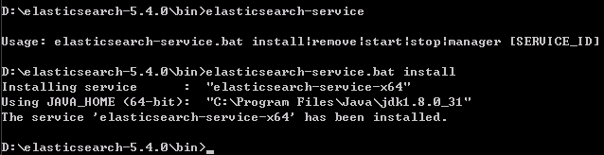

1. 启动ES服务。键入“elasticsearch-service.bat start”，回车



1. 验证ES服务是否正常。打开Google Chrome，输入地址<http://localhost:9200>。

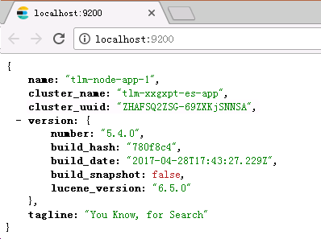

1. ES服务设置为自动启动。找到“管理工具”中“服务”，找到服务名“Elasticsearch 5.4.0 (elasticsearch-service-x64)”，启动类型换成自动。

## elasticsearch-head 安装部署

1. 解压 elasticsearch-head.zip到D盘根目录，注意如下图所示：

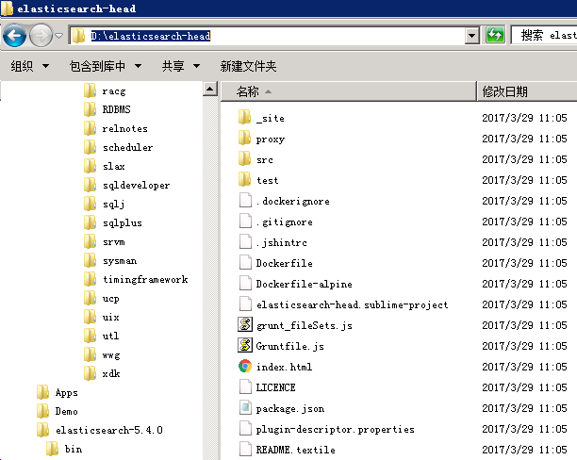

1. 确认是否安装Nodejs。“命令提示符（管理员）”中键入“node -v”。

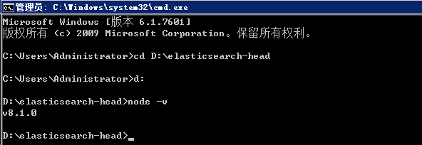

1. 安装grunt

grunt是一个很方便的构建工具，可以进行打包压缩、测试、执行等等的工作，5.x里的head插件就是通过grunt启动的。因此需要安装grunt。

注意：路径切到nodejs安装目录下，[如，C:\nodejs]。

“命令提示符（管理员）”中键入“npm install -g grunt-cli”。

-g代表全局安装。安装路径为C:\Users\{yourname}\AppData\Roaming\npm，并且自动加入PATH变量。

验证grunt，查看版本号grunt -version

1. 配置head。

* 编辑“D:\elasticsearch-head\ Gruntfile.js” ，搜索“port: 9100”快速找到连接配置，port参数下增加hostname属性，设置为*，如图

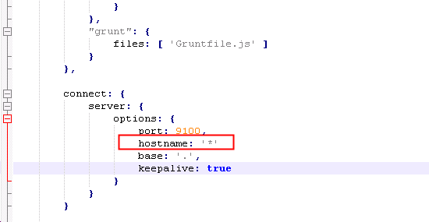

* 如果es端口非默认的9200，则修改以下配置。找到“D:\elasticsearch-head\_site\app.js”文件，搜索“localhost:9200”快速定位到修改位置，键入ElasticSearch配置时的端口。

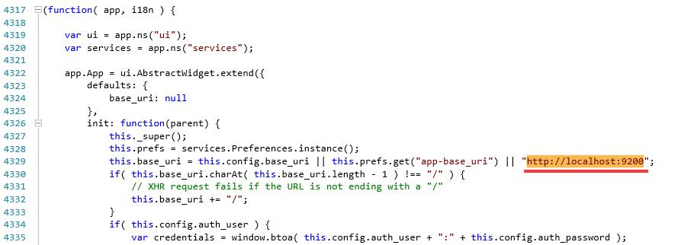

1. 设置npm镜像。“命令提示符（管理员）”中键入“npm config set registry <https://registry.npm.taobao.org>”。

因为npm安装插件是从国外服务器下载，受网络影响大，可能出现异常。

1. 安装head。打开“命令提示符（管理员）”，切换到“D:\elasticsearch-head”。键入“npm install”安装。如下图所示

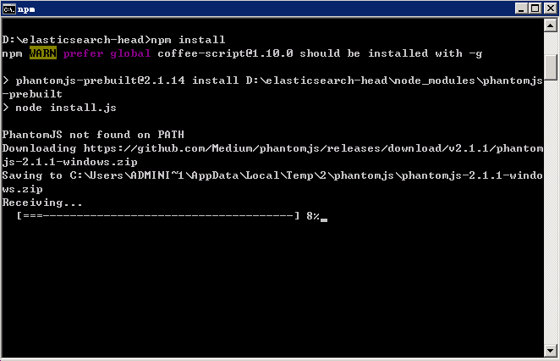

此处从国外地址下载比较慢。

1. 启动head。安装完毕后，键入“grunt server”。如下图所示

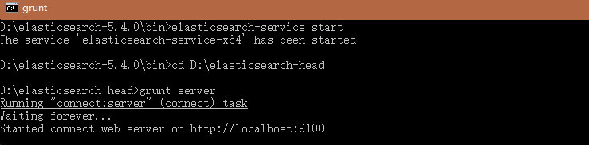

1. 验证head。打开浏览器，输入<http://localhost:9100>。如下图

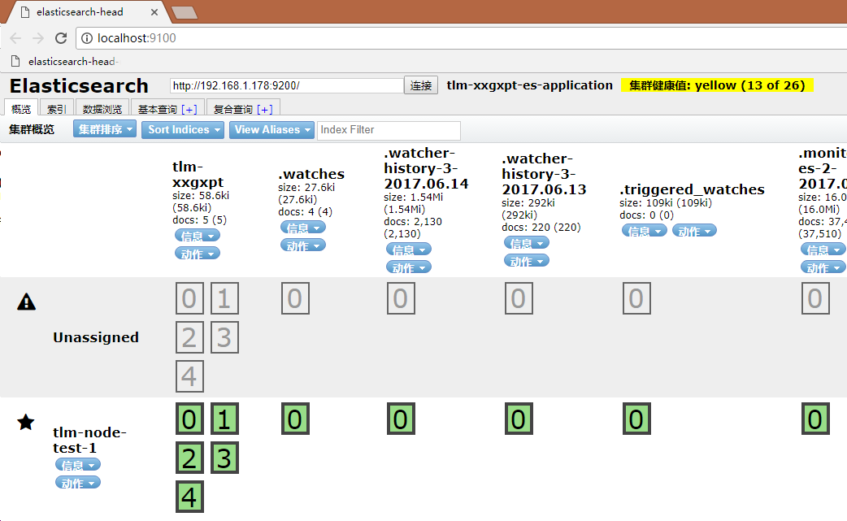

## kettle 安装配置

1. 解压文件“kettle-pdi-ce-7.1.0.0-12.zip”到D盘根目录。修改过长的文件夹名称为“kettle”。如下图

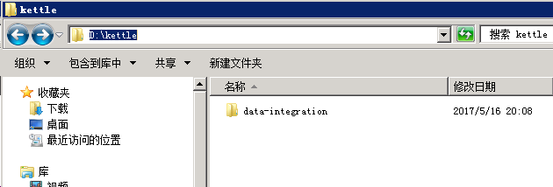

1. 配置kettle支持Oracle驱动。复制“ojdbc7.jar”到“D:\kettle\data-integration\lib”目录下。
2. 配置kettle支持ES数据加载的插件。解压“elasticsearch-bulk-insert-plugin-7.1.0.0-15.zip”，将压缩包内的文件夹“elasticsearch-bulk-insert-plugin”复制到“D:\kettle\data-integration\plugins”中。

注意，之前“plugins”目录中已有的同名文件夹一定要先删除。

1. 运行kettle。执行“D:\kettle\data-integration”目录下Spoon.bat

## GTAPI部署发布

略

## 其他配置

# 运行联调

## ES索引库初始化

1. 创建索引。打开浏览器，输入<http://localhost:9100>，连接输入框中键入<http://localhost:9200>。切换到索引选项页，点击新建索引。如下图

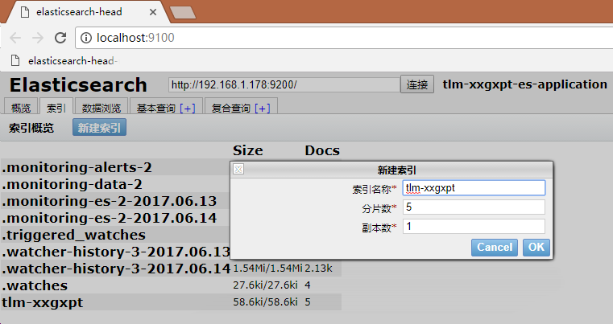

## Kettle转换编辑

1. 启动Spoon中打开“ora2es.ktr”文件，如下图

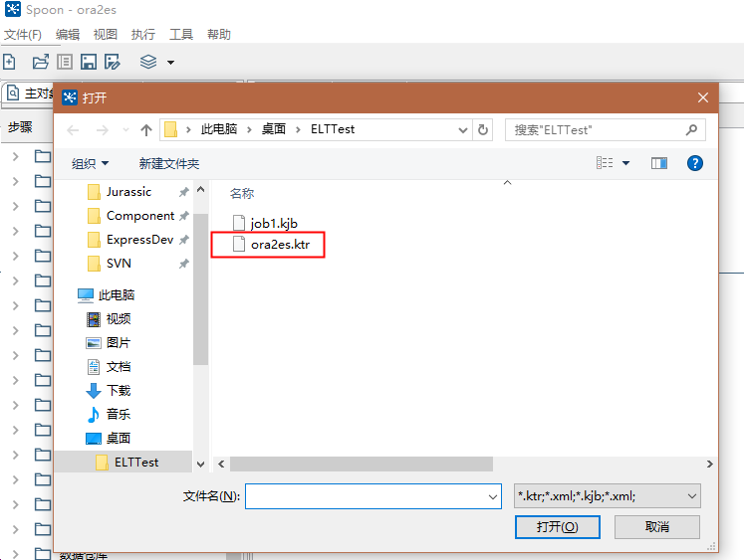

1. 修改Oracle数据源配置。工作区切换到“主对象树”，找到并展开DB连接节点，编辑ora-local-vm配置，如下图所示

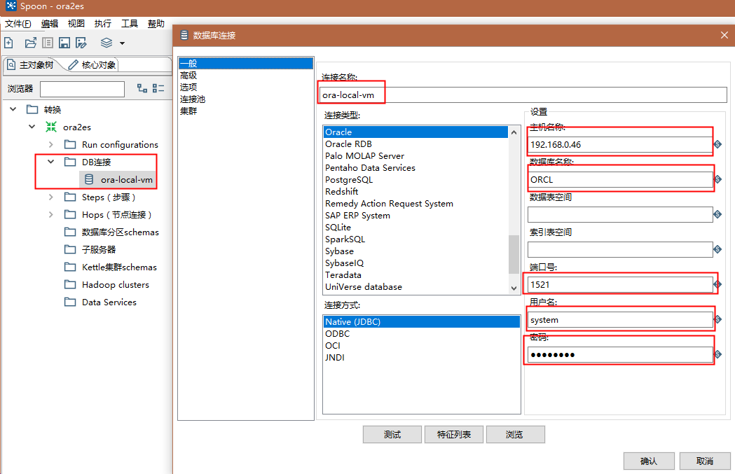

修改到实际环境中的Oracle数据库参数

1. 转到工作区，编辑表输入参数，双击“表输入”步骤，如下所示

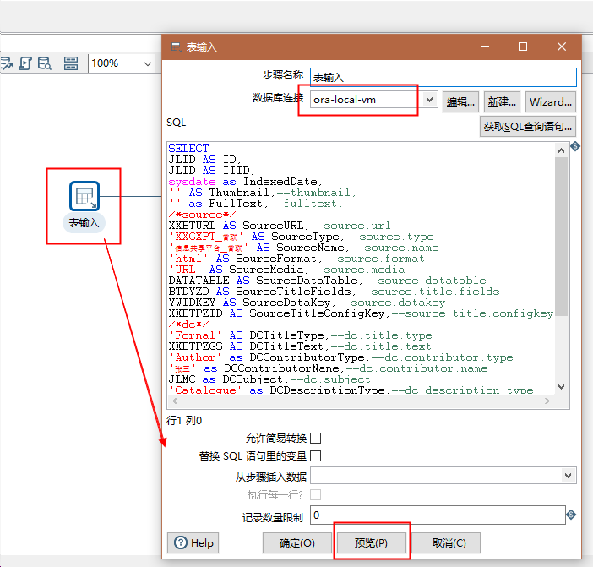

注意如果之前Oralce连接名称修改了，这里要重新选择数据库连接；SQL语句无需修改；点击预览，查看数据是否正常。

1. 编辑ES数据加载步骤。双击，在编辑面板中修改对应ES服务器地址、端口、实例名等，如下图框选项所指

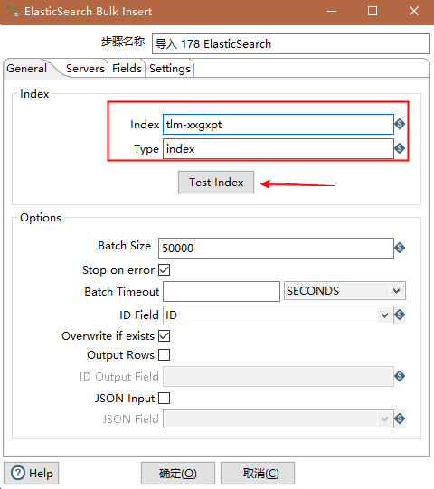

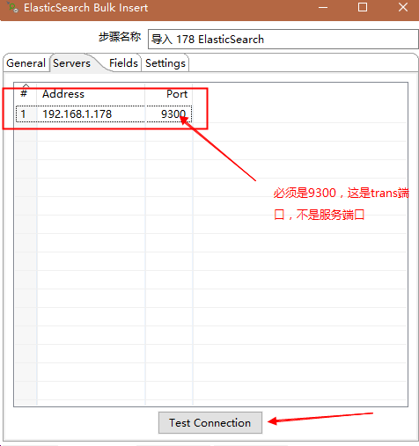

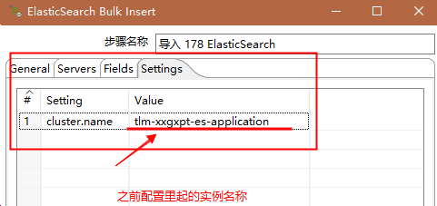

1. 编辑完成后，保存。完毕

## Kettle计划编辑

1. 启动Spoon中打开“job1.kjb”文件，如下图

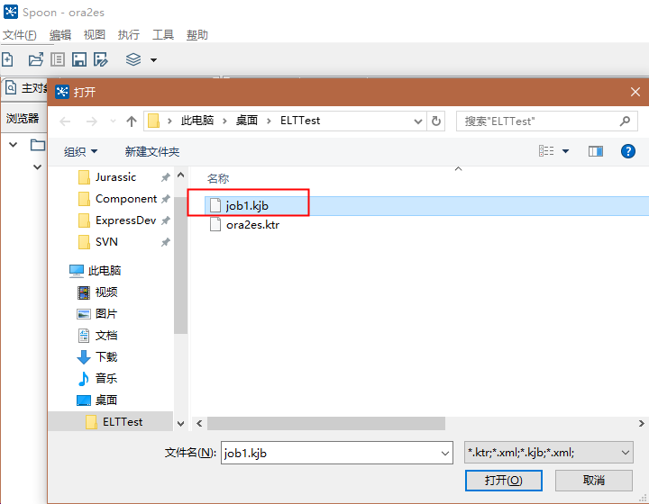

1. 设置启动参数。双击，在调度面板中设置，间隔类型。如下所示

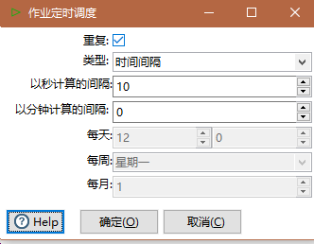

1. 设置转换任务参数。双击，浏览之前保存的转换脚本“ora2es.ktr”。如下图所示

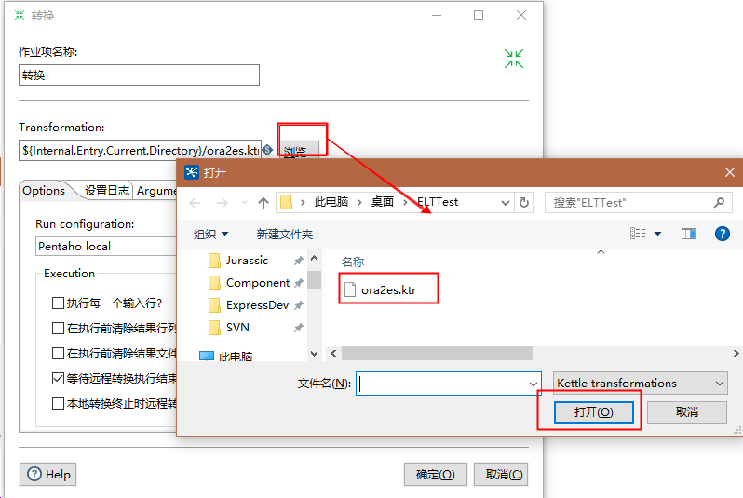

1. 保存Job，启动计划任务，如下图所示

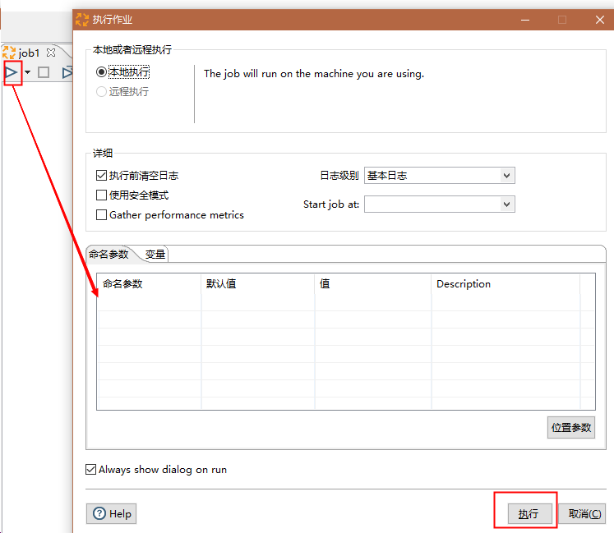

1. 检测任务调度情况，如下图

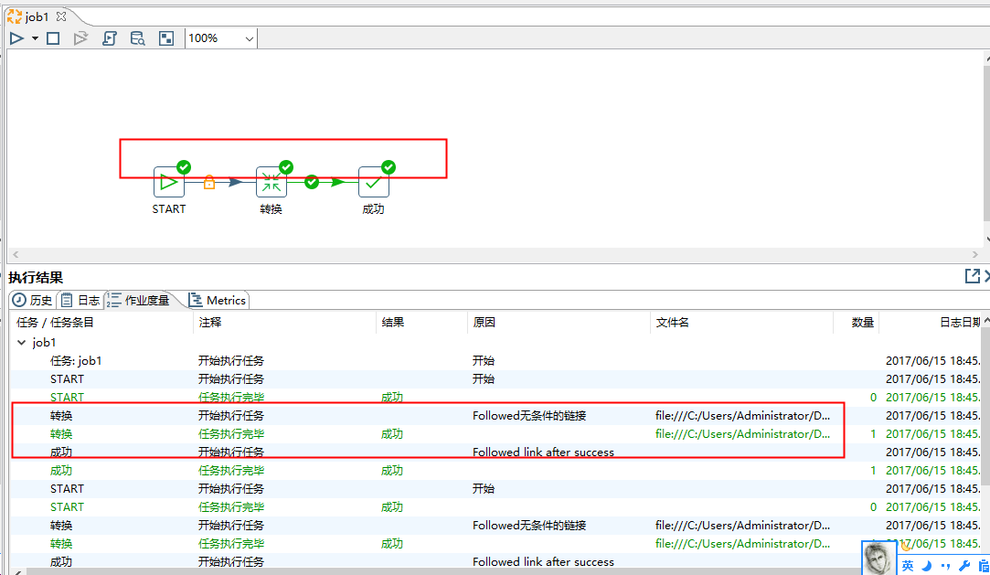

## GTAPI搜索验证

1. 启动Postman。
2. 验证API发布是否正常。

GET <http://ip:port/API/SearchService/GetCapabilities>

1. 验证API 搜索服务。

POST <http://ip:port/API/SearchService/Search>

BODY 参数

{

"sentence": '201701 201704 28575185.76',

"pager":{

"from":0,

"size":10

}

}

如下图所示

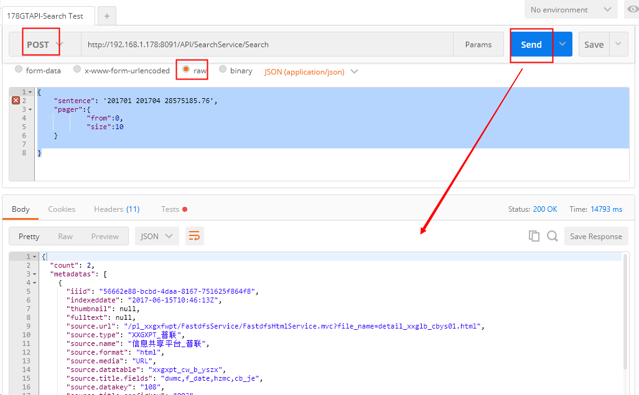

——全文完——